【 自治会】地域住民の皆さまへ 自治会長：
地域で野良猫を管理する『地域猫活動』のお知らせ

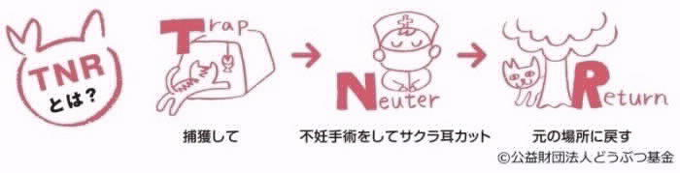
地域猫活動を行っています
上田市では、飼い主のいない野良猫に不妊・去勢手術をして適正に管理し、猫によるトラブルを減らす地域猫活動を推進しています。当自治会でも、猫による環境被害を減少させる取組みとして、市の補助を利用した不妊・去勢手術の実施と、猫トイレ設置などによる地域猫の適正管理を実施しています。
地域猫活動とは？
地域で問題になっている野良猫に起因した生活・環境被害を減らすために、野良猫の生態をふまえた合理的な対策により、地域全体（猫コロニー単位）で野良猫の個体数を減らしていく方法です。
地域の皆様のご理解とご協力が必要な活動ですので、「地域猫活動」といいます。

現在飼い主のいない猫へ餌を与えている方へ  猫の手術がお済でない方は自治会長（衛生担当）までお申し出ください。  餌やりのマナー  ●ご理解を得た場所で  ●決まった時間に適切な量を与える  ●置き餌はしない  ●近隣に配慮し外トイレの設置する  ※置き餌をすると近隣から猫が集まってしまいます。 |  | 情報提供のお願い  ～猫の情報を求めています～  周辺の猫の状況・餌やりさん・放し飼いなどの情報をご存知の方は、自治会長（衛生担当）へお知らせください。  ※ 個人情報は厳守いたします。  自治会長（衛生担当）連絡先  ・

手術の効果  外猫の寿命は４～５年と言われています。手術をすることで、徐々に数は減ります。ケンカ・発情期の鳴き声・尿の臭気も軽減し大人しくなります。手術後は耳先をＶ字カットし元の場所に戻します。 |  | 猫を飼っている皆さんへ  飼い猫は宅内飼育に努めてください。  飼い猫がご近所等に、迷惑をかけていることがあります。やむを得ず外に出す場合は首輪などでの所有者明示、不妊・去勢手術を必ずお願いいたします。
上田市環境政策課 ＴＥＬ７１－６４２８
上田保健福祉事務所食品・生活衛生課 ＴＥＬ２５－７１５２
一匹でも犬・ねこを救う会（地域猫推進ボランティア）
（これまでに上田市を中心に１０００頭以上の不妊・去勢手術を行いました）

